Actividad 3 – Variables – Tipos de datos
Enunciado
1. Sin escribir nada en código, suponga que “x” e “y” son valores int. ¿Qué hace la siguiente
secuencia de declaraciones?
int z = x;
y = z;
x = y;

2. ¿Qué imprime cada una de las siguientes sentencias?
System.out.println(2 + "bc");
2bc
System.out.println(2 +3+"bc");
5bc
System.out.println((2+3) + "bc");
5bc
System.out.println("bc" + (2+3));
bc5
System.out.println("bc" + 2 + 3);
bc23

3. Calcula e imprime las siguientes expresiones en código Java:

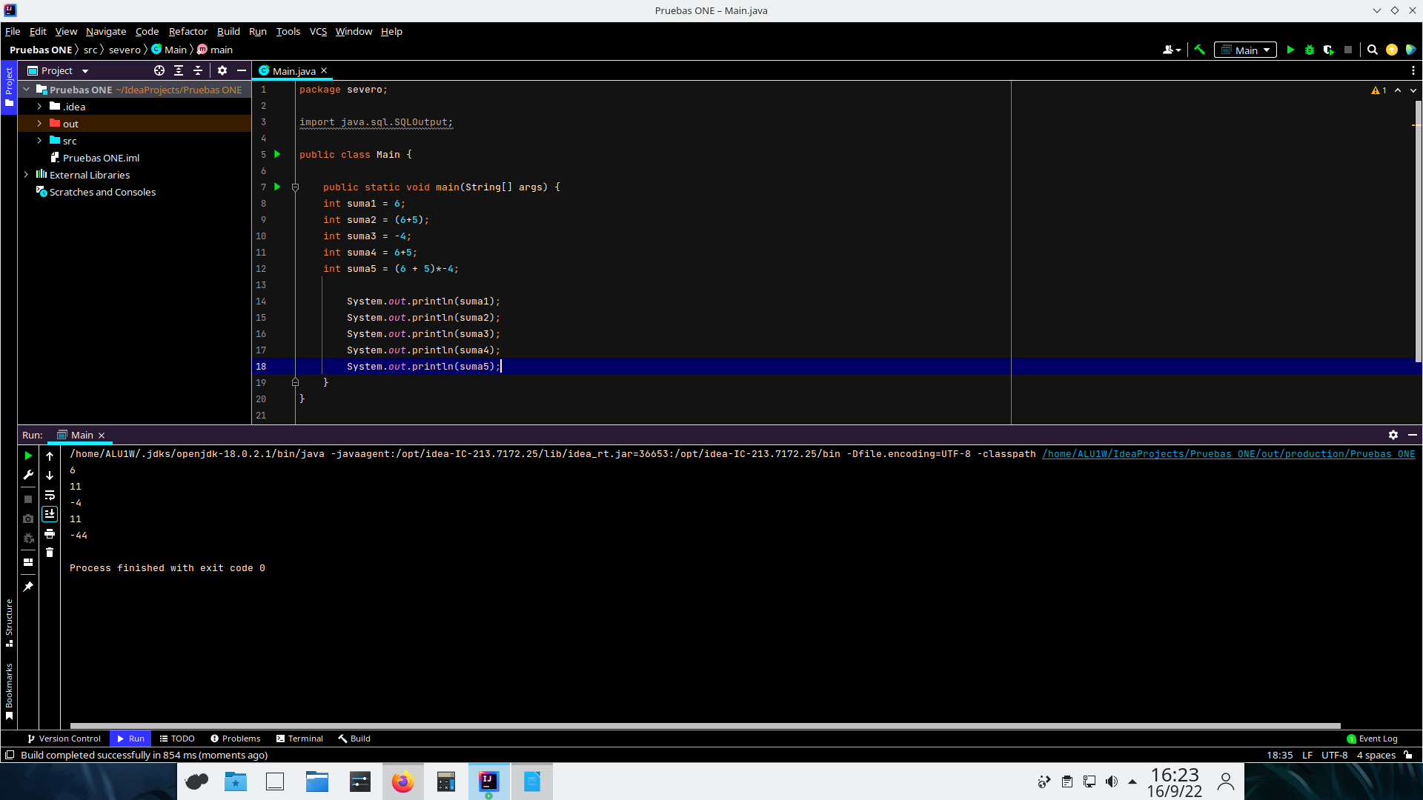

4. Dentro del proyecto enteros que hemos creado en clase. Realiza lo mismo para los tipos de
datos byte, short y long, donde muestres su valor máximo y mínimo y, además, generes overflow y underflow.
a. ¿Por qué crees que existen diferentes rangos de valores enteros?
Para hacer una mejor gestión de la memoria y limitar valores.
b. ¿Qué pasa si defines una variable long con un número y no le añades L al final?
c. ¿Qué error obtenemos si intentamos realizar la siguiente acción?
long longNumber = 2_147_483_647_999;

5. Realiza conversiones de tipo dentro del proyecto enteros, para el tipo short como hicimos con
el tipo de datos byte.

6. Crea una variable de tipo byte y asígnale cualquier valor válido a su rango, el que quieras.
Haz lo mismo para otra variable de tipo int y otra short. Por último, crea una variable de tipo short que sea igual a la suma de las tres variables anteriores. ¿Se ha producido algún error?
¿Cómo lo has corregido? Haz lo mismo pero esta vez crea una variable de tipo long que sea la suma de las tres variables. ¿Se produce algún error? ¿Por qué?

7. Vamos a comprobar el rango de valores de los tipos de datos primitivos float y double. Para
ello, crea un nuevo proyecto Java llamado numerosReales. Crea variables para los tipos de
datos float y double, donde muestres su valor máximo y mínimo. Realiza algún casting con
estos tipos.
8. Por último, crea un proyecto llamado booleanChar donde definas variables de tipo boolean
con un significado y variables de tipo char con letras, números y caracteres Unicode.
Entrega
• Proyectos enteros, numerosReales, booleanChar.
• PDF respondiendo a las preguntas.

